**DESTINO:** Padre/madre y/o tutor.

**ASUNTO:** Desplazamiento, finalización Cto. And. Selecciones Provinciales

D.____________________________________________________________________Con D.N.I. _____________________ y domicilio_______________________________ Como padre/madre/tutor del menor de edad ___________________________________________ y jugador perteneciente a la Selección Provincial de ­­­­­­­­­­­­­­­­­­­­­­­­­­_______________.

**SOLICITUD AUTORIZACIÓN PATERNAL**

Solicito la recogida del jugador/a antes mencionado, liberando de cualquier responsabilidad a la Federación Andaluza de Baloncesto en el inicio, transcurso y finalización del regreso a su lugar de origen.

Córdoba a ___ de ____________ del ______.

Fdo.-_____________________________________

***AVISO LEGAL:*** *Los datos personales obtenidos mediante este formulario serán incorporados en un fichero denominado* ***Federados,*** *del cual es responsable la FEDERACIÓN ANDALUZA DE BALONCESTO, con la finalidad del mantenimiento de la relación contractual. El interesado declara tener conocimiento del destino y uso de los datos personales recogidos mediante la lectura de la presente cláusula. Puede ejercer sus derechos de acceso, rectificación, cancelación u oposición en los términos establecidos en la Ley Orgánica 15/1999, en la siguiente dirección:* ***Avenida Guerrita, 31-14005 Córdoba.***

Sin otro particular, le saludamos atentamente.

VºBº

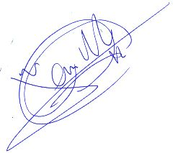

Presidente Director Técnico FAB

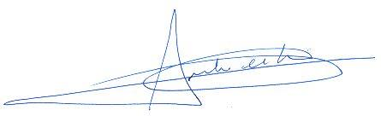

Antonio De Torres García Jesús N. Martín Aguilera